**Схема маршрута учебного занятия: «Экологическая тропа. Парк весной»** 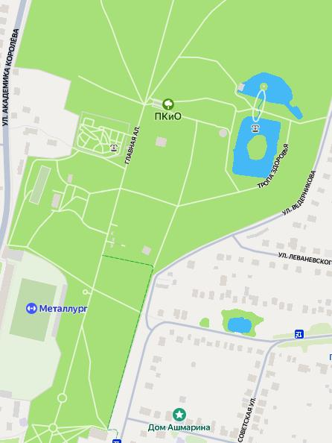

**МБДОУ №3**

** - 1 остановка «Первоцветы»**



**- 3 остановка** **«Деревья»**

**- 2 остановка «Пень»**



**- 4 остановка «Скворечник»**